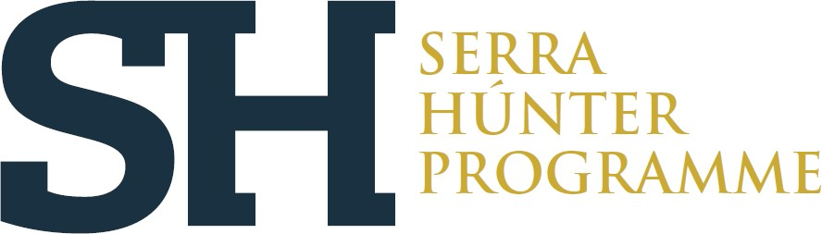

CONCURS SERRA I HÚNTER - ASPIRANTS QUE SUPEREN LA PRIMERA FASE SERRA HUNTER COMPETITION - CANDIDATES WHO PASS THE FIRST STAGE

DADES DEL CONCURS COMPETITION DETAILS

Publicació al DOGC | Categoria | Perfil
Publication DOGC | Category | Profile
CVE-DOGC-A- 23060074-2023 | Professorat Lector Tenure-eligible lecturer | Chemical Engineering

Referència del concurs | UPC-LE-221-006
Competition reference

NOM DELS ASPIRANTS QUE SUPEREN LA PRIMERA FASE (ORDRE ALFABÈTIC) NAME OF CANDIDATES WHO PASS THE FIRST STAGE (IN ALPHABETICAL ORDER)
Burgues Ceballos, Ignasi Huisman, Ingmar Harald Lanzalaco, Sonia
Reig i Amat, Monica
Contra aquest resultat, les persones candidates poden presentar una reclamació davant del rector, en el
termini de 10 dies hàbils des de la data de publicació de la proposta de contractació.

The candidates may lodge an appeal to the rector against this result within 10 working days from the
date of publication of the contract proposal.

Barcelona, 04/07/2023

Secretari/ària de la comissió Secretary of the Committee
Tzanko Tzanov

Comunicació 1 – candidats/candidates que superen primera fase

